**Desarrolle por lo menos 4 puntos de los siguientes.**

1. Escriba una función **float trapecio(float fx[],int h,int n)**, la cual evalúe la fórmula del trapecio para integración numérica. Dicha fórmula es 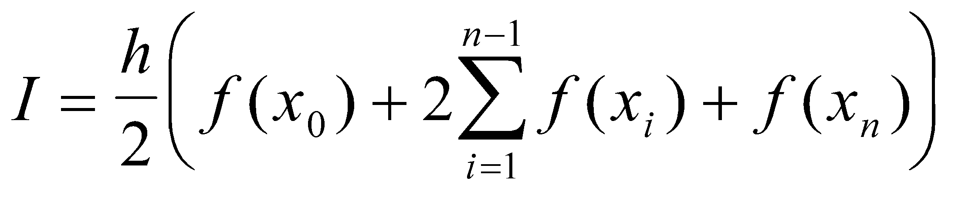. El primer parámetro de la función es un arreglo que contiene los **fx’s**, el segundo es el **h** y el tercero es la cantidad de datos(el **n**).

1. Realice la función **void squeeze(char *s1, char *s2)** la cual elimina todas las ocurrencias de cada carácter en **s2** que se encuentran en el string **s1**. Es decir, sea **s1 = “la casa blanca del pantano”**, y **s2 = “lbn”**, luego de haber llamado la función **squeeze(s1,s2)**, el string **s1** tendría: **“a casa aca de patao”**
2. Realice la función **void wordcap(char *s)** la cual formatea el string **s** poniendo la primera letra de cada palabra contenida en **s** en mayúscula y el resto en minúscula. Es decir, si **s = “la casa blanca Del pantano”**, luego de la llamada a la función **wordcap(s)**, **s = “La Casa Blanca Del Pantano”**.
3. Realice la función **changerepeat** la cual sustituye por **–1** todos los números diferentes de **–1** que tengan más de una ocurrencia en una matriz dada. Se debe obtener (No imprimir) además la cantidad de números que cumplieron esta condición. Esta función no retorna ningún valor. Defina la función con los argumentos que crea necesarios.
4. Realice una función que determine si una matriz de caracteres se encuentra compuesta únicamente por caracteres numéricos. Defina su función con los argumentos que crea necesarios.

**Bono (10%):**

Realice la función **void suschar(char *s,char c, char k, int *veces)**, la cual sustituya en el string **s**, el carácter **c** por el carácter **k** y asigne en **veces** las veces que se sustituyó.